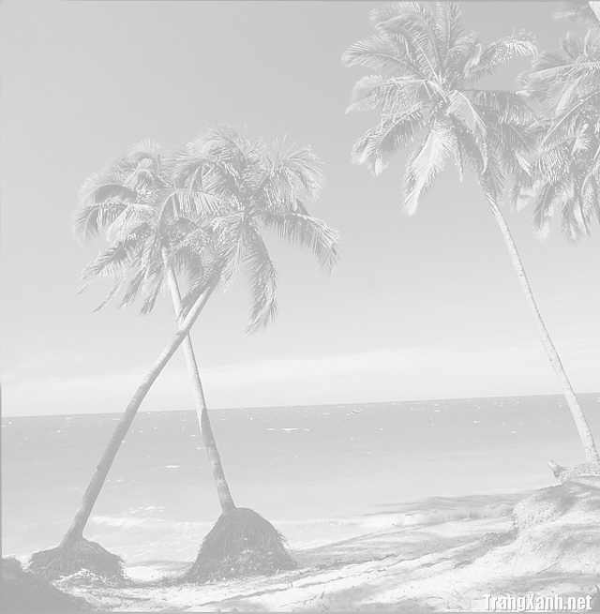

Bội Châu, Hội Ngộ Trường Phan,
Thầy cô, thân hữu, hân hoan tìm về.
Gặp nhau tình cảm tràn trề,
Biết bao kỷ niệm trao về cho nhau.
Quê hương nối lại nhịp cầu,
Kẻ đi, người ở, nỗi sầu tha hương.
Phan Thiết quê cũ thân thương,
Trường Phan còn đó, phong sương nhuốm màu.
Đất nước gặp cảnh thương đau,
Thầy cô, bạn hữu, cùng nhau đau lòng
Những điều thầm kín ước mong,
Cầu mong thực hiện, thỏa lòng đợi trông.
Trở về nhìn lại giòng sông,
Ca-Ty nước biếc ngắm trông hữu tình.
Hoàng hôn ánh nắng lung linh,
Thuyền bè xuôi ngược, nhân tình thảnh thơi.
Thương Chánh những buổi bình minh,
Cánh buồm thấp thoáng hiện hình ngoài khơi.
Trên bờ dân chúng muôn thời,
Sống đời phẳng lặng, thắm tươi tinh người
Vinh Thủy đồi cát “tình đời”,
Hoàng hôn lặn xuống, lẽ loi một mình.
Cầu Vinh Thủy chốn hữu tình,
Hồ sâu, biển rộng, tình ơi là tình.
Lầu Nước loan báo phân minh
Mỗi ngày ba buổi dân tình lắng nghe.
Chùa Vạn Thiện, cảnh sơn khê,
Nam thanh, nữ tú đến kề bên nhau.
Trao nhau một chút tình đầu,
Để rồi lưu luyến, nỗi sầu vấn vương.

(Tặng đồng hương và Học Sinh
Trung Học Phan Bội Châu Phan Thiết) Phan Văn An

Hằng Nga tọa lạc gần trường,
Giai nhân, tài tử hay thường gặp nhau.
Trăng thanh gió mát đêm thâu,
Trao lời tâm sự, gửi câu âu sầu
Nguyễn Hoàng, Hưng Đạo qua cầu,
Trở nên nhộn nhịp khi tan trường về.
Bộ hành xuôi ngược bên lề,
Nhìn tà áo trắng trăm bề ngẩn ngơ.
Vườn bông thị xã nên thơ,
Nằm ngay sát cạnh bên bờ Ca-Ty.
Chiều chiều trai gái xuân thì,
Dập dìu kéo đến thầm thì nhỏ to.
Ba Đào Viên, quán mộng mơ,
Tình đầu chớm nở, tóc tơ thề nguyền.
Kề nhau ngắm nước, nhìn thuyền,
Tình trong như đã, mặt ngoài bâng quơ.
Biềt bao cảnh đẹp nên thơ,
Nay đà cách biệt bên bờ Đại Dương.
Biết bao kỷ niệm thân thương,
Nay đà đánh mất, vấn vương nỗi sầu.
Tình thầy, nghĩa bạn thâm sâu,
Cầu mong luôn giữ những câu thâm tinh.
Ước gì đất nước hòa bình,
Thầy cô, thân hữu trọn tình bên nhau.

DC, 5/7/2008
(Ngày Hội Ngộ Cựu Học Sinh và Giáo Sư
trung học Phan Bội Châu Phan Thiết)

Ý thơ trong Truyện Kiều của cụ Nguyễn Du

